Luxmetr

řízený mikroprocesorem

Blokové schéma:
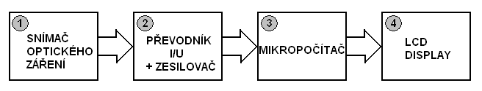
- Snímač optického záření
  - princip fotodiody
  - křemíková fotodioda BPW21R

- Převodník proud/napětí, zesilovač
  - princip
  - _

- a) Mikropočítač, LCD display
  - _
  - _
  - _

Schéma luxmetru:
